單位 ：3S4三角形
課題 ：等腰三角形
學習階段：一

學習目標：
- 認識三角形的簡單特性。
- 認識等腰三角形。

已有知識：
認識一些常見的四邊形。

教學資源：
- 各種四邊形、三角形圖片
- 三角形物件（三角尺及三角鈴）
- 釘板
- 橡皮圈
- 工作紙

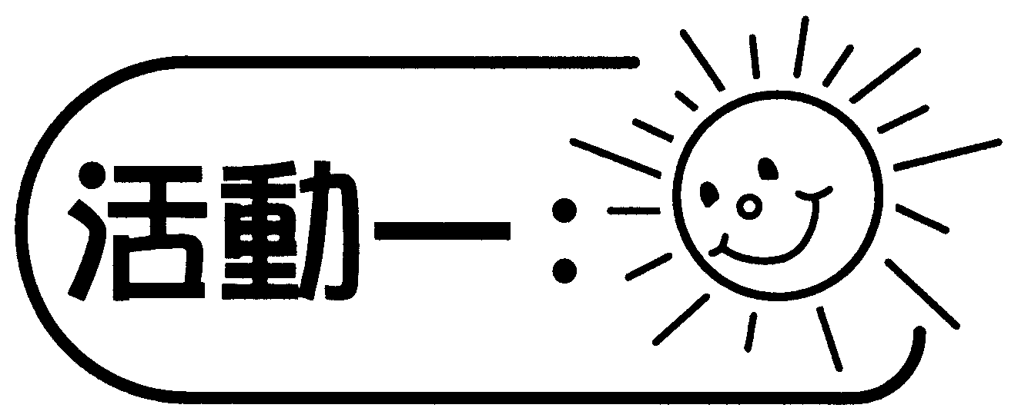
  - 教師提問學生已學過的四邊形，並逐一將有關圖形張貼於白板，再引導學生說出四邊形的特性。
  - 出示三角形，引導學生先觀察，然後說出三角形與四邊形的差異。
  - 取走四邊形，著學生集中觀察三角形，並請學生為這些圖形找出適合的名稱。
  - 出示三角形的實物及有關照片，例如：三角尺和三角鈴等，藉此加強學生對三角形概念的認識。
  - 著學生舉出在日常生活中有什麼物件的形狀與三角形相似。
  - 教師總結三角形的特性：由三條邊及三隻角組成的圖形。

討論：
- 你曾學過哪些四邊形？四邊形有什麼特性？
- 此圖形（三角形）屬於四邊形嗎？為什麼？
- 你可按照其（三角形）特性，為它定出一個適合的名稱嗎？
- 你可說出在日常生活中，還有什麼物件的形狀與三角形相似？


- 教師著學生分組，每組二至三人，每組分發2個大小不同的等腰三角形。
- 著學生觀察這兩個圖形的異同。
- 各組匯報觀察結果，引導學生說出這兩個三角形的特性：其中兩條邊的長度相等。
- 鼓勵學生根據三角形的特性，為三角形定出名稱，及說出原因。
- 教師以人的腰作比喻，帶出三角形的名稱：「等腰三角形」。

討論：
- 這兩個圖形是屬於什麼圖形？
- 每個三角形的各條邊長多少？各條邊的長度有什麼關係？用什麼方法得知？
- 這兩個三角形有什麼相同和不相同的地方？

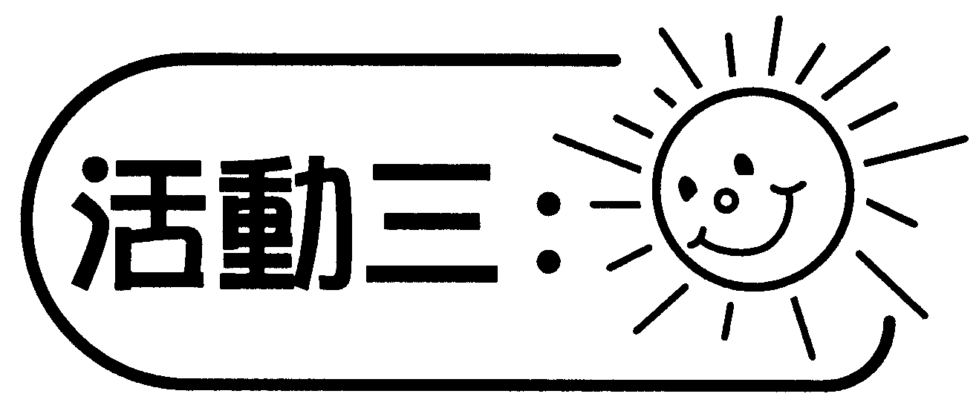
- 教師出示16釘板，先示範如何在釘板上圍出一個等腰三角形，再在工作紙上畫出該圖形。
- 派發釘板給每個學生，著其用橡皮圈於釘板上圍出不同的等腰三角形。
- 著學生把結果記錄在工作紙上。
- 學生利用釘板匯報結果，教師暫不作評論，鼓勵學生對同學的匯報發表意見。
- 引導學生總結「等腰三角形」的特性。

討論：
- 教師在釘板上展示什麼三角形？從何得知這是等腰三角形？
- 同學在釘板上展示的等腰三角形正確嗎？如何得知？若不正確，錯在什麼地方？

備註：
教師可在活動進行時，巡迴觀察學生能否根據等腰三角形的特性在釘板上圍出正確的圖形，如有需要，可給與適當的協助。

可培養的主要共通能力：
  - 溝通能力
- 創造力
- 批判性思考能力

